Al desplegar las aplicaciones en flynn hay que hacer varias cosas:

- Lo primero antes de desplegar ninguna de las aplicaciones es añadir una base de datos mongodb.

-Una vez tenemos la base de datos, hay que modificar la configuración del proyecto cloudhub (archivo config en la raiz del proyecto) y cambiar los parámetros en la sección MongoDB con los de la nueva base de datos:

mongo-database : (con la URL de la nueva base de datos)

mongo-database-name : (con el nombre de la nueva base de datos. Ejemplo: 592ed41c0a70a050bb69a25095bc6e44)

- Después de esto hay que hacer un commit y ya se pueden desplegar las dos aplicaciones vinculando la base de datos.

- Una vez creadas con la base de datos vinculada, en las variables de entorno saldrán los datos de la BD (nombre de la base de datos, password, user…). A estas variables hay que añadir otras en el proyecto cloudhubAPI, que son:

[MONGO_URL=](https://testnewton.eu.com/app_metadata)(con la URL de la nueva base de datos)

AUTH0_DOMAIN=testnewton.eu.auth0.com

METADATA_URL=<https://testnewton.eu.com/app_metadata>

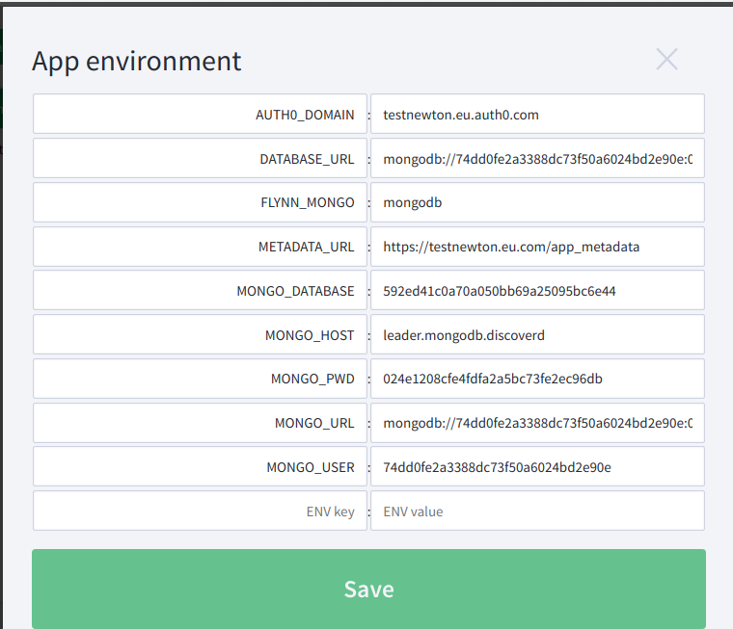Debería quedar algo como esto:

**Inidices y datos mongo**

Ahora hay que introducir los índices y los datos en la base de datos. Como flynn no permite realizar estos cambios accediendo a la base de datos, hay que hacer un dump de los datos, modificarlos y realizar un restore.

Para simplificar, ya tengo un dump con los datos listo para subir (de todas formas añadiré todos los pasos después por si por cualquier cosa no funciona)

En la carpeta dump hay otra carpeta con el nombre de la base de datos (592ed41c0a70a050bb69a25095bc6e44) y dentro los json con los datos. Hay que cambiar el nombre de la carpeta por el nombre de la nueva base de datos.

Después de eso hay que crear el tar con:

cd dump

tar -cf ../mydb.dump .

Una vez creado:

cd ..

flynn -a gcornetta-cloudhubapi-master mongodb restore -f mydb.dump

(los comandos de flynn fallan a veces por la red y hay que reintentar varias veces)

Después de esto con reiniciar las aplicaciones debería funcionar.

**En caso de que este dump no funcione pongo el proceso completo:**

Descargamos el dump de la base de datos en flynn:

flynn -a gcornetta-cloudhubapi-master mongodb dump -f latest.dump

Extraemos y añadimos la base de datos a nuestro mongo local

mkdir dump

tar -xf latest.dump

mv 749a104d0c0b0f67c89ea77fa966b78c/ dump/

mongoresotre

Añadimos los índices y comprobamos que han sido correctamente añadidos con el último comando

mongo

use 749a104d0c0b0f67c89ea77fa966b78c

db.fablabs.createIndex({location: '2dsphere'})

db.fablabs.getIndexes()

Creamos el nuevo dump que subiremos a flynn

rm latest.dump

rm -r dump/

mongodump

Entramos en la carpeta dump y borramos todas las carpetas excepto la de la base de datos. Después de esto creamos el tar

cd dump

tar -cf ../mydb.dump .

Y lo subimos a flynn

cd ..

flynn -a gcornetta-cloudhubapi-master mongodb restore -f mydb.dump

Después de esto con reiniciar las aplicaciones debería funcionar.